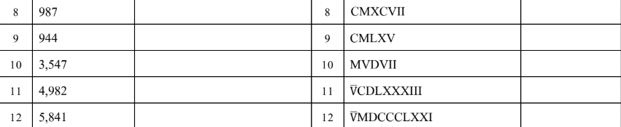
แบบทดสอบครั้งที่ 1 เรื่องระบบเลขจำนวนจริง (เลขโรมัน)
ชื่อ-นามสกุล :

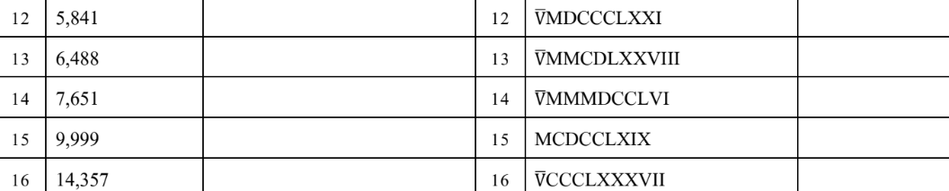
แบบทดสอบครั้งที่ 1 เรื่องระบบเลขจำนวนจริง (เลขโรมัน)

แบบทดสอบครั้งที่ 1 เรื่องระบบเลขจำนวนจริง (เลขโรมัน)
